**Documentação informativa da API vontacao-api**

As tecnologias Utilizadas: Spring boot, spring data, lombok, jpa, Swagger para a documentação da api e mysql como banco de dados.

Os scripts de criação do banco se encontram do readme.md da aplicação.

Existem diversas maneiras de versionar sua API Eu utilizei o versionamento pela URL de domínio.

A modelagem utilizada para solução do problema foi:

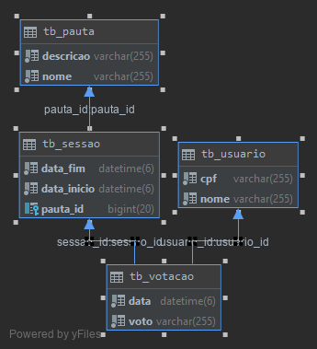

Requisições:

